H. AYUNTAMIENTO CONSTITUCIONAL DEL MUNICIPIO DE JUANACATLAN JALISCO

SESION ORDINARIA DE INSTALACION DEL AYUNTAMIENTO DEL MUNICIPIO DE JUANACATLAN JALISCO, DEL DIA 01 PRIMERO DE OCTUBRE DEL AÑO 2015 DOS MIL QUINCE.

En el municipio de Juanacatlán Jalisco al día 01 del mes de octubre del año 2015 (dos mil quince), siendo las 9:11(nueve horas con once)minutos, día y hora señalados por lo que, de conformidad con lo previsto en los artículos 115 (ciento quince) de la Constitución Política de los Estados Unidos Mexicanos, 14 (catorce), 29 (veintinueve) fracción I primera, 31 (treinta y uno), 32 (treinta y dos), 33 (treinta y tres), 47 (cuarenta y siete) fracción III tercera y 63 (sesenta y tres) de la Ley de Gobierno y la Administración Pública Municipal del Estado de Jalisco, los artículos 1 (uno), 6 (seis), 7 (siete), 8 (ocho), 9 (nueve), 16 (diez y seis) y 18 (diez y ocho) del Reglamento Orgánico del Gobierno y la Administración del Municipio de Juanacatlán Jalisco, tenga verificativo la sesión ordinaria de instalación del Ayuntamiento del Municipio de Juanacatlán Jalisco, para el año 2015 (dos mil quince) – 2018 (dos mil diez y ocho) a la que previamente fueron convocados por el presidente municipal C. J. REFUGIO VELAZQUEZ VALLIN, los regidores propietarios que lo integran de acuerdo a la convocatoria emitida y entregada 24 veinte y cuatro horas con anticipación a la fecha de celebración de dicha sesión.
Acto continuo, se procede a celebrar la sesión de conformidad a lo dispuesto por el Reglamento Orgánico y la Administración Pública del Municipio de Juanacatlán Jalisco.

- Lista de asistencia, verificación del quórum legal e instalación de la sesión.
En uso de la voz el C. J. Refugio Velázquez Vallin solicito al secretario de la administración saliente Emmanuel Morales pase lista de asistencia a los regidores presentes, manifestando de manera verbal diciendo presente, en este caso no se encuentra presente, nombro al Sindico Luis Sergio para que continúe:

PRESIDENTE MUNICIPALJ. REFUGIO VELAZQUEZ VALLIN PRESENTE
SINDICO LUIS SERGIO VENEGAS SUAREZ PRESENTE
REGIDORA ANA ROSA VERGARA ANGEL PRESENTE
REGIDOR ARMANDO VILLALPANDO MURGUIA PRESENTE
REGIDOR NEREIDA LIZBETH OROZCO ALATORRE PRESENTE
REGIDOR MIGUEL ANGEL DAVILA VELAZQUEZ PRESENTE
REGIDORA ANA VICTORIA ROBLES VELAZQUEZ PRESENTE
REGIDORA MARIA ROSARIO HERNANDEZ ACEVES PRESENTE
REGIDOR RICARDO MALDONADO MARTINEZ PRESENTE
REGIDOR GUMECINDO RUVALCABA PEREZ PRESENTE
REGIDORA MARIA ESTELA VARGAS BELTRAN PRESENTE

En uso de la voz el C. J. Refugio Velázquez Vallin: existiendo quórum legal, como marca el articulo 32 treinta y dos de la Ley del Gobierno y la Administración Pública Municipal del Estado de Jalisco, se declara legalmente instalada la sesión ordinaria del Ayuntamiento Constitucional del Municipio de Juanacatlán Jalisco, el día 01 primero de octubre del año 2015 (dos mil quince).

- Aprobación del orden del día
En uso de la voz el C. J. Refugio Velázquez Vallin solicita al Síndico Luis Sergio Venegas de lectura al orden del día:

- Lista de asistencia, verificación del quórum legal e instalación de la sesión.
- Aprobación del orden del día
- Lectura y en su caso, aprobación del acta de sesión anterior.
- Propuesta por el Presidente Municipal y en su caso aprobación del nombramiento para los servidores públicos encargados de la Secretaria General, de la Hacienda Municipal y de la Contraloría Municipal y su toma de protesta correspondiente.
- Propuesta por el Presidente Municipal, la asignación y aprobación por el Ayuntamiento de las comisiones edilicias.
- Propuesta y en su caso aprobación por el Ayuntamiento del organigrama para la administración 2015 – 2018.
- Nombramiento y toma de protesta de los servidores públicos encargados de área.
- Nombramiento y toma de protesta de la Presidenta del Patronato del Sistema de Desarrollo Integral para la Familia (DIF) del municipio de Juanacatlán, Jalisco.
- Apertura de la convocatoria para el cargo de Juez Municipal
- Aprobación y en su caso autorización, que todos los contratos y convenios aprobado por el pleno que se encuentren vigentes después del 1º de octubre serán sujetos a ratificación y/o revocación de los mismos.
- Asuntos varios.
- Clausura de sesión.

En uso de la voz el C. J. Refugio Velázquez Vallin: manifiesten levantando la mano y por votación económica la afirmativa para la aprobación del orden del día, aprobada por unanimidad.

- Lectura y en su caso, aprobación del acta de sesión anterior.
En uso de la voz el Síndico Luis Sergio Venegas, continuando con el desahogo del orden del día para el punto número III (tres) lectura y en su caso aprobación del acta de sesión anterior corresponde a la sesión solemne celebrada el día de ayer en este caso se va a dispensar el punto porque el secretario saliente no se encuentra presente y no está elaborada el acta anterior, están de acuerdo que se dispense para la siguiente sesión de cabildo, favor de manifestarlo de manera económica, aprobado por unanimidad.

- Propuesta por el Presidente Municipal y en su caso aprobación del nombramiento para los servidores públicos encargados de la Secretaria General, de la Hacienda Municipal y de la Contraloría Municipal y su toma de protesta correspondiente.
En uso de la voz el Presidente Municipal J. Refugio Velázquez Vallin: en los términos del artículo 15 y 48 fracción V de la ley del Gobierno y la Administración Pública Municipal del Estado de Jalisco, al artículo 12 fracción V del reglamento orgánico del gobierno municipal, someto a consideración del Pleno del Ayuntamiento la propuesta de nombramiento para el funcionario encargado de la Secretaría General, la Lic. Susana Meléndez Velázquez, quiero hacer un cometario él porque estoy invitando a Susana, la estoy invitando considerando que tiene un perfil de honestidad principalmente, es una gente joven que tiene muchas ganas de trabajar por nuestro municipio, lejos de pensar que sea gente que en su momento la pueda manipular, no vengo a manipular a nadie, las personas que en su momento estamos nombrando, estoy solicitando me las autoricen es principalmente porque considero son gentes que tienen todas las ganas de trabajar con los principios con los que quiero yo administrar este Ayuntamiento gracias. Manifiesten levantando la mano y por votación económica la afirmativa para la aprobación del funcionario propuesto para la secretaría general.En uso de la voz el Regidor Ricardo Maldonado: antes que se someta a votación nada más que se asiente en el acta que la funcionaria propuesta, yo también tengo antecedentes de conocerla se efectivamente que es una persona capaz y que puede ampliamente con el cargo pero es familiar directo en primer grado del Presidente Municipal. En uso de la voz el Regidor Gumecindo Ruvalcaba: estamos aquí para hacer equipo de trabajo y darle confianza al presidente pero si le hacemos la observación que si en tres meses que cualquier funcionario que proponga no da el ancho lo vamos a estar haciendo notar porque queremos gente de perfil que cumpla con su puesto de trabajo que beneficie a nuestra comunidad. En uso de la voz el Síndico Luis Sergio Venegas pregunta si hay algún otro comentario, señores Regidores entonces a petición del Presidente se somete a votación el nombramiento de la Licenciada Susana Meléndez como Encargada de la Secretaria General, manifiesten levantando la mano por votación económica los que estén a la afirmativa de esta propuesta, contando 9 (nueve) votos a favor. En uso de la voz el Presidente Municipal J. Refugio Velázquez: manifiesten levantando la mano y por votación económica la negativa para la aprobación del funcionario propuesto para la Secretaria General manifestando 2 (dos) votos en contra. En uso de la voz el Síndico Luis Sergio Venegas: haciendo recuento de los votos queda aprobado el nombramiento de la Secretaria General a cargo de la Licenciada Susana MeléndezVelázquez.

En uso de la Voz el Presidente J. Refugio Velázquez: en los términos del artículo 15 y 48 fracción V de la ley del Gobierno y la Administración Pública Municipal del Estado de Jalisco, al artículo 12 fracción V del reglamento orgánico del gobierno municipal, someto a consideración del Pleno del Ayuntamiento la propuesta de nombramiento para el funcionario encargado de la Hacienda Municipal, el CP J. Guadalupe Meza Flores, porque estoy invitando al Sr. Guadalupe Meza, yo tengo mi contador 26 años trabajando para mí, el Sr. Jorge que es mi contador tiene su despacho de contadores, y el Sr. Lupe trabaja para él, él es quien ha llevado todo lo que es la contabilidad mía por 15 o 16 años trabajando para mi contador por lo cual lo conozco, se de la responsabilidad de un tesorero por lo cual pues precisamente por eso lo estoy invitando porque quiero un tesorero que nos lleve las cuentas claras, les anticipo ya se lo dije a él, aquí no va a ver con que hay mochadas porque entonces la responsabilidad recae sobre él y sobre mí, aquí en cuestiones de dinero yo le estoy pidiendo a él la más estricta administración, no quiero fugaz de dinero ni un solo peso y en esa área hablando del tesorero yo espero que a mí no vengan a buscar ni a pedir dinero que no deban de pedir nadie, tiene todo el derecho de cuidarme también a mí, quiero que hagamos un equipo en donde a final de cuentas nos sintamos orgullosos de a ver hecho una buena administraciónprincipalmente en lo económico porque es en lo que más nos exige la ciudadanía, es por eso que yo estoy nombrando al Sr. Guadalupe, confió en él, él sabe que le estoy dando mi confianza no es fácil, pero me ha aceptado la petición lo dejo a criterio de ustedes. Manifiesten levantando la mano y por votacióneconómicala afirmativa para la aprobación del funcionario propuesto para la Hacienda Municipal, aprobado por unanimidad. En uso de la voz el Regidor Ricardo Maldonado, como referencia Sr. Presidente en este caso no tengo el gusto de conocer al Licenciado al Contador, de entrada se me hace una excelente decisión porque parte de los errores en una administración es que las personas que vayan a entrar a una área no tengan el perfil adecuado, pocas veces Juanacatlán ha tenido tesoreros que tengan el perfil adecuado como se está haciendo en esta ocasión y es un paso adecuado para que podamos dar resultados como se debe.

En uso de la voz el Presidente J. Refugio Velázquez: en los términos del artículo 15 y 48 fracción V de la ley del Gobierno y la Administración Pública Municipal del Estado de Jalisco, al artículo 12 fracción V del reglamento orgánico del gobierno municipal, someto a consideración del Pleno del Ayuntamiento la propuesta del nombramiento para el funcionario encargado de la Contraloría Municipal, Lic. José Mora Vaca. Porque he invitado a José Mora, él es pensionado salió de una empresa CONDUMEX, propiedad de un Sr. Muy rico de aquí de México, él estuvo trabajando al terminar su gestión como administrador, estuvo en el área de compras, entonces ¿porque invitarlo a él? Porque tiene la experiencia, aparte que lo conozco como un ciudadano honesto de aquí de Juanacatlán y el cual la principal orden que le he pedido es que antes de hacer una compra cheque dos o tres presupuestos no venir a comprar, hacer compras autorizar compras que en su momento yo las voy a firmar pero la intención es que seamos transparentes en la compra de productos porque ahí también se da mucho a los malos manejos entonces estoy confiando en él, es mi propuesta se lo dejo en manos de ustedes. Manifiesten levantando la mano y por votacióneconómicala afirmativa para la aprobación del funcionario propuesto para la Contraloría Municipal, aprobado por unanimidad del Cabildo.

Invito a los funcionarios propuestos a ponerse de pie para la toma de protesta:¿PROTESTAN CUMPLIR Y HACER CUMPLIR LA CONSTITUCION POLITICA DE LOS ESTADOS UNIDOS MEXICANOS, LA PARTICULAR DEL ESTADO, LAS LEYES QUE DE ELLA EMANEN Y LOS ORDENAMIENTOS MUNICIPALES, ASI COMO DESEMPEÑAR LEAL Y EFICAZ EL CARGO DE SECRETARIO GENERAL, HACIENDA MUNICIPAL Y CONTRALOR MUNCIPAL DEL AYUNTAMIENTO, QUE LOS CIUDADANOS DEL MUNICIPIO DE JUANACATLAN JALISCO, A TRAVES DE LOS REGIDORES LE HAN CONFERIDO, MIRANDO TODO POR EL BIEN Y LA PROSPERIDAD DEL MUNICIPIO?

En uso de la voz los servidores aprobados, encargados de la Secretaria General, Hacienda Municipal y Contralor municipal respectivamente: SI PROTESTO
En uso de la voz el Presidente Municipal:SI ASI LO HICIERE, QUE LA SOCIEDAD DE JUANACATLAN SE LOS RECONOZCA, Y SI NO, QUE SE LO DEMANDE.
Secretario Lic. Susana Meléndez solicito ocupe su función.

- Propuesta por el Presidente Municipal, la asignación y aprobación por el Ayuntamiento de las comisiones edilicias.
En uso de la voz el Secretario General:En términos de los artículos 27 y 28, de la ley de gobierno y la administración pública municipal del estado de Jalisco, articulo 51 y 64 del reglamento orgánico del gobierno municipal, se dará lectura a las comisiones edilicias a propuesta por el Presidente Municipal:

- GOBERNACIÓN
- SEGURIDAD PÚBLICA
- PUNTOS CONSTITUCIONALES
- JUSTICIA
- HACIENDA MUNICIPAL Y PATRIMONIO
- SERVICIOS MEDICOS, PROTECCION CIVIL Y BOMBEROS
- PADRÓN, LICENCIAS, INSPECCIÓN Y REGLAMENTOS
- REGISTRO CIVIL Y OPD´s
- OBRAS PUBLICAS
- EDUCACIÓN, CULTURA Y DEPORTE
- DESARROLLO SOCIAL
- PROMOCIÓN ECONOMICA, TURISMO Y ECOLOGÍA
- SERVICIOS PÚBLICOS GENERALES
- AGUA POTABLE Y ALCANTARILLADO
- DESARROLLO RURAL
- CATASTRO
- COMUNICACIÓN SOCIAL, PARTICIPACIÓN CIUDADANA Y TRANSPARENCIA
- VIALIDAD Y TRANSITO
- DERECHOS HUMANOS Y EQUIDAD DE GENERO
- PANTEONES MUNICIPALES
- MERCADOS Y TIANGUIS MUNICIPALES

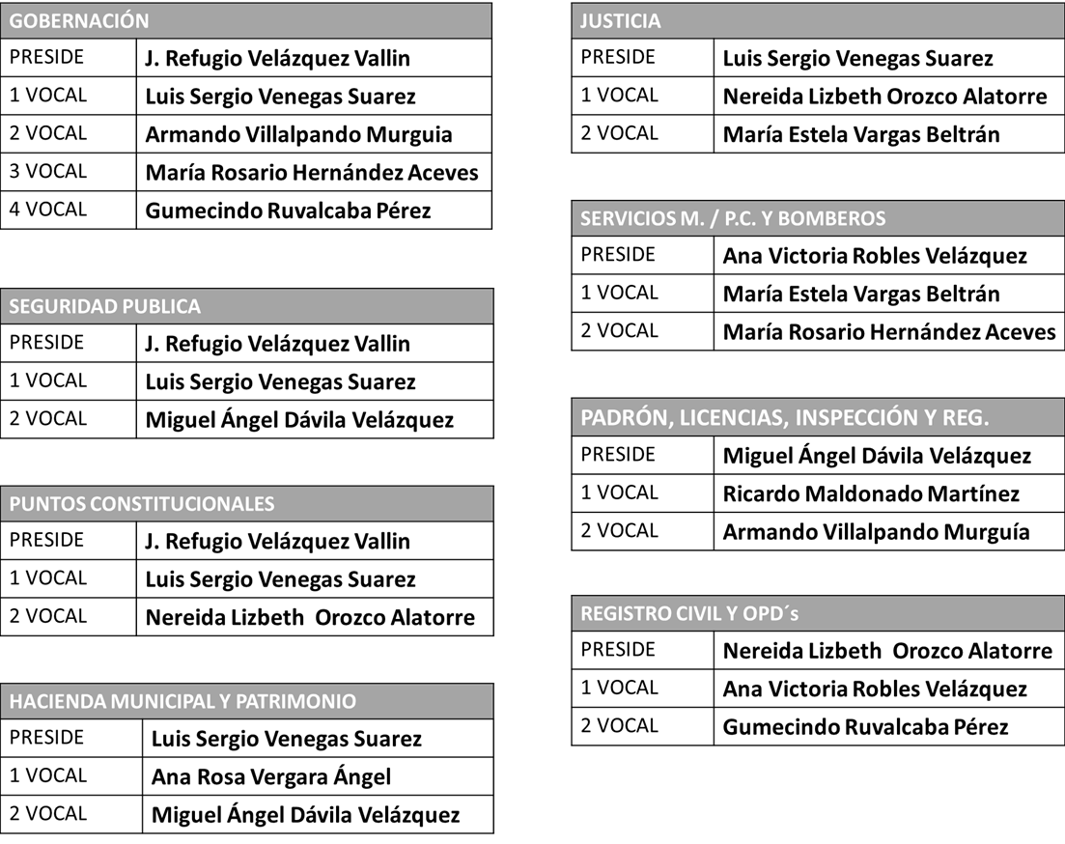
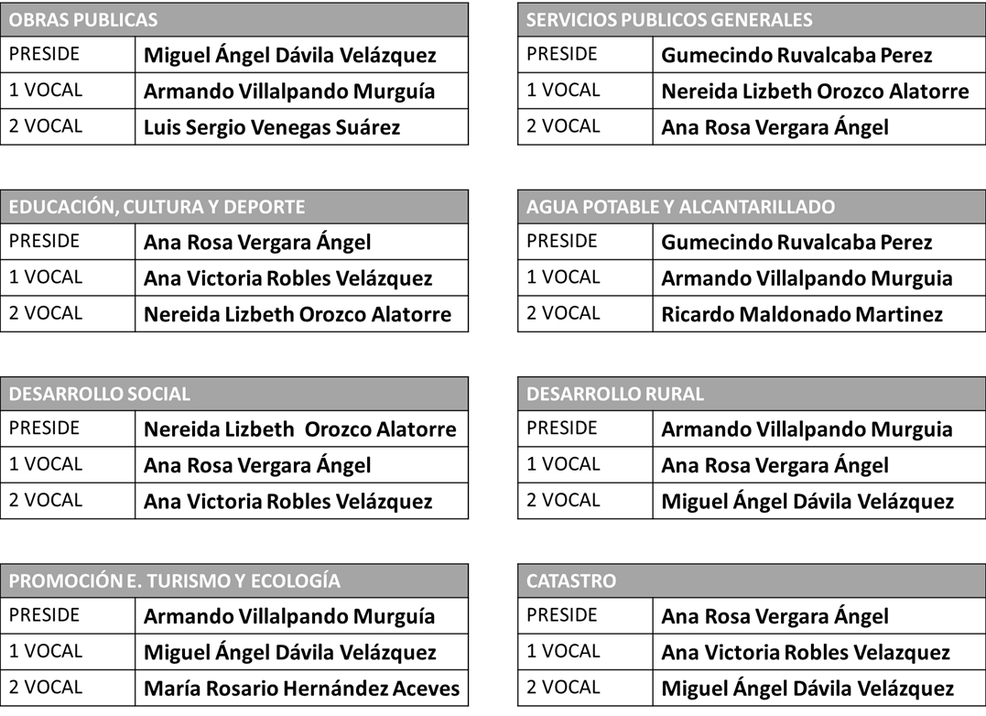

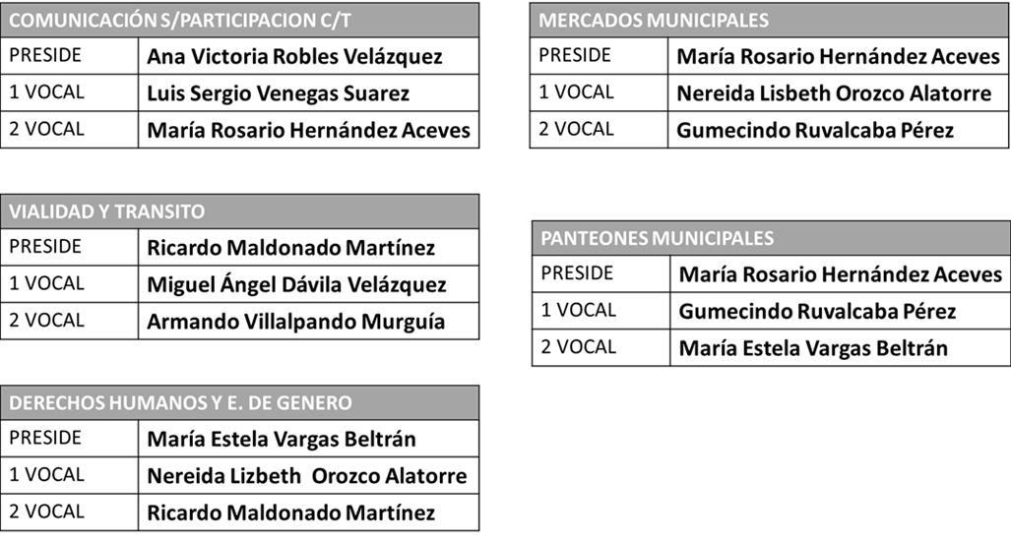

En uso de la voz el Presidente J. Refugio Velázquez: manifiesten levantando la mano y por votación económica la afirmativa para la aprobación de la comisiones edilicias.En uso de la voz el Regidor Ricardo Maldonado, antes de que se someta a votación señor Presidente solicito se asiente el acta con la finalidad de que haya una mayor transparencia en el tema de las distintasáreas de operación en el ayuntamiento, solicito que las comisiones edilicias sean colegiadas como se está planteando pero dentro por ejemplo, Hacienda, Obras Públicas, Seguridad Pública, que estén colegiadas con integrantes de cada uno de los bloques de las distintas fracciones, a manera de garantizar que haya una mejor transparencia para la rendición de cuentas hacia la sociedad porque realmente hay comisiones que nos están dejando que no estamos realmente de acuerdo y solicitó que se posponga este punto del orden del día hasta que hagamos una evaluación de cómo podremos estructurar las comisiones de manera que podamos nosotros garantizar a cada uno de la población que votó por nosotros tener la seguridad de la información que tenemos que darles a la hora de la rendición de cuentas, solicito. En uso de la voz el Síndico Luis Sergio Venegas yo también quiero tomar la palabra en este caso hay que recordarle al señor Regidor Ricardo que, su nombramiento como regidor le permite participar en cualquiera de las comisiones aquí propuestas por el Presidente y además en atención a su solicitud yo no veo inconveniente alguno el que se incorpore algún regidor de las distintas fracciones pero sí me gustaría que el punto de acuerdo de las comisiones se votara el día de hoy si alguien de los señores regidores quiere participar expresamente en alguna de las comisiones ya expuestas que lo manifieste ahora y se someta a votación el punto de acuerdo. En uso de la voz el Regidor Gumecindo Ruvalcaba yo quisiera hacer una observación también sobre eso,si es conveniente ver el perfil de las personas en la comisión que se van a desarrollar a mí me gustaría participar en la promoción económica que tengo el ramo y la conexión que soy empresario, que tengo la conexión para créditos asesorar a los comerciantes de Juanacatlán capacitarlos para sacar al pueblo adelante y que sea un pueblo de más comercio con más éxito para los comerciantes que mucho nos hace falta capacitación quiero que se haga eso como observación y como dije anteriormente que se le dé una evaluación de tres meses a cada persona o a cada edil si está cumpliendo con su trabajo sino para removerlo a otro puesto donde sea más eficiente porque puede pasar qué cada quien puede tener habilidades para desarrollarlos en ciertos temas y si nos toca un tema en donde no tenemos las herramientas o la experiencia o el conocimiento para hacerlo pues nos vamos a ver deficientes. En uso de la voz la maestra Rosario Hernández yo nada más en la Comisión de mercados yo creo que no es mi área ni es mi perfil porque no sabría cómo desempeñarme que hacer ahí, no sé si habrá manera de que se cambie esa comisión, yo creo que todas puedo participar en la de mercados si me costaría un poco de trabajo se habrá la manera de que se me pueda cambiar esa comisión por favor. En uso de la voz el Presidente J. Refugio Velázquez pregunta si este tema se puede decidir ahora o se puede ver en otra reunión, en uso de la voz el Secretario General: a propuesta del Regidor Ricardo se somete a votación si la mayoría lo decide que se posponga larevisión de las comisiones o si se autoriza y aprueba el día de hoy que quede establecido y posterior se puede hacer un cambio en las comisiones a petición de los Regidores, en el caso de Ricardo, Gumecindo, María Estela y Rosario, participar específicamente en alguna de las comisiones.En uso de la voz del Regidor Ricardo Maldonado: considero que sería lo adecuado Presidente, consensarlo y siguiente ocasión tal cual se dialogue, así se asiente en el acta, no veo también alguna urgencia en el hecho de que se saque este punto el día de hoy. En uso de la voz la Regidora Rosario: ya lo decía el Presidente hace ratito que el fin de estos proyectos es el beneficio de la gente y si nos toca una comisión que en realidad no la vamos a sentir a gusto o no podemos desempeñarla bien entonces no se va a ver reflejado el trabajo. En uso de la voz el Síndico Luis Sergio Venegas: a mí me gustaría que ya tomando las observaciones que se han hecho los señores regidores se hagan las correcciones y se deje asentado en el acta pero que si se vote y apruebe el punto de acuerdo el día de hoy, que manifiesten en el cual no quieren participar y en cual les gustaría que se integraran, se hagan las modificaciones pero que si quedara aprobada de una vez el punto de acuerdo. En uso de la voz el Regidor Gumecindo, yo no veo ningún inconvenientetambién que se lleve a cabo la votación pero hay que dejar como observación la opción de que se nos mueva a otra comisión porque creo que el ayuntamiento tiene muchos problemas y soy de las personas que no me gusta que por detalles teóricos que por desconocimientoa vecesde que estamos empezando recibimos el H. Ayuntamiento y también desconocemos de mi parte el funcionamiento entonces por voto de confianza Presidente yo me sumo que sea ahora la propuesta. En uso de la voz el Presidente J. Refugio Velázquez: quiero hacerles saber que las comisiones en ningún momento las designé o les estoy solicitando esa manera con el fin de hacer ver mal a un regidor a ninguno lógico que estoy de acuerdo con usted señor Ricardo que yo como presidente hay comisiones que pues yo quisiera que las he asignado a alguno de mis regidores pero no tengo ningún inconveniente nos sentamos platicamos, esta administración va ser una administración de conciliación, de trato,de comunicación, quiero dejar bien en claro que no soy el típico, típica persona cerrada que me bloqueo no, pero si lo que tengamos que hacer hay que hacerlo con la finalidad pensando en nuestro pueblo y estoy de acuerdo adelante. En uso de la voz del regidor Ricardo Maldonado solicito que se me integra la comisión de Obras Públicas, Hacienda Municipal y como titular Desarrollo Rural y si no se puede de titular por lo menos estar en esa comisión, considero que tengo bastante experiencia en esas áreas y puedo portar al municipio, también me gustaría que cuando menos en esas dos comisiones de Hacienda y Obras Públicas como lo hice previamente se integrará alguno de los compañeros de la fracción de Acción Nacional para que de estas dos comisiones de Hacienda y Obras Públicas esté representada por todas las fracciones de este cabildo. En uso de la voz el Regidor Gumecindo Ruvalcaba si fuera posible en Hacienda, la Regidora Estela en Obras Publicas, y en uso de la voz la regidora Rosario la que se me asigne todas me gustan. En uso de la voz del Secretario General la votación sería de la siguiente manera que se pueda probar ahora las comisiones y posterior la revisión y modificación o se quede posterior a la aprobación de las comisiones. La votación seria de la siguiente manera que pudiera quedar por acuerdo aprobada las comisiones edilicias a propuesta del presidente el día de hoy a reserva de hacer las modificaciones o que quede pendiente la revisión y la propuesta y aprobación en una sesión posterior, en uso de la voz el Síndico Luis Sergio Venegas yo creo que aquí deberías en la lista de las comisiones integrarlos de una vez a los señores regidores que hicieron la petición que les puedes leer nuevamente específicamente esa comisión como quedaría integrada con las modificaciones que propusieron y una vez estando de acuerdo las modificaciones pasamos a la aprobación de las comisiones edilicias de una vez, uso de la voz del Regidor Gumecindo Rubalcaba yo no veo mucho problema como dijiste tu cualquiera podemos participar en cualquier comisión que quede sentado que vamos a participar, en uso de la voz el Presidente Municipal J. Refugio Velázquez, aquí la propuesta es autorizar como están las comisiones y en la próxima reunión lo que acordamos ya lo platicaremos personalmente lo sometemos a votación. En uso de la voz la Regidora Nereida de nuestra parte como mayoría de Movimiento Ciudadano yo personalmente hablo por mí, quiero hacerle saber a todos y cada uno de ustedes en cada comisión nosotros no estamos cerrados a nada aquí no hay pelea de partido político ni mucho menos y obviamente no hay problema en que ustedes soliciten y están en todo su derecho y nosotros con mucho gusto te trabajar en la mejor disposición porque si por algo estamos aquí es por un cambio a beneficio para nuestro municipio que ha sido un poquito despedazado entonces necesitamos rescatar, yo por mi parte en las comisiones donde me toqueparticipar con ustedes, carta abierta para todo y trabajando lo más derecho que se pueda, porque al final de esta administración vamos a dar la cara y no, nos la vamos a dar unos con otros, va a ser con el municipio, con la gente, con el pueblo y yo de mi parte la disposición así es que yo sugeriría que se vote ahorita y si hay modificaciones no hay ningún problema.En uso de la voz la Secretario General se propone a aprobación la propuesta de Comisiones Edilicias a reserva de presentar las modificaciones y cambios en la sesión siguiente ordinaria están de acuerdo puede levantar la mano, acordado por unanimidad, presentando a continuación con las sugerencias propuestas por los Regidores Ricardo Maldonado, María Estela Vargas, Rosario Hernández y Gumesindo Ruvalcaba.
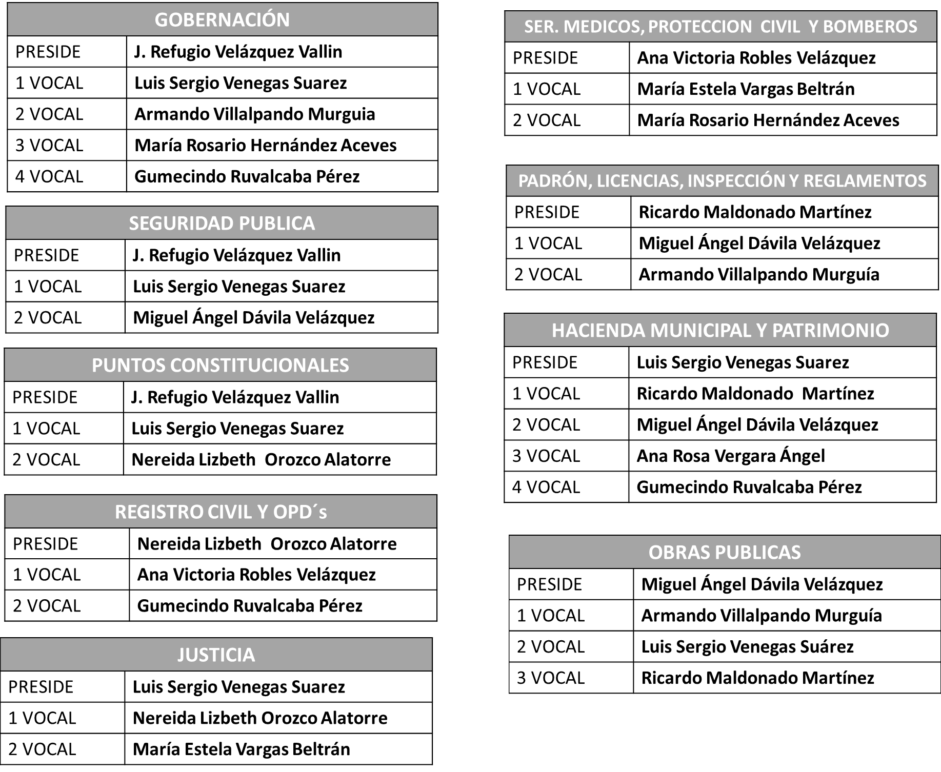

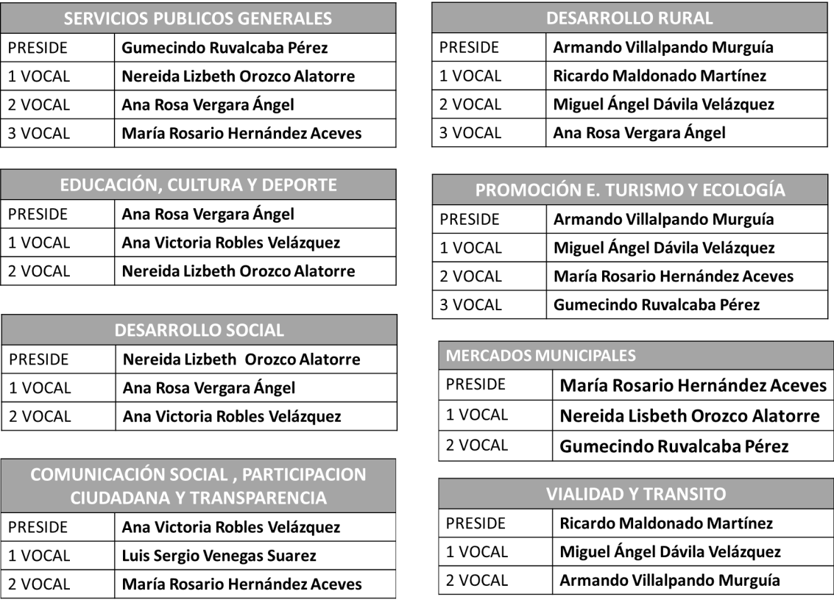

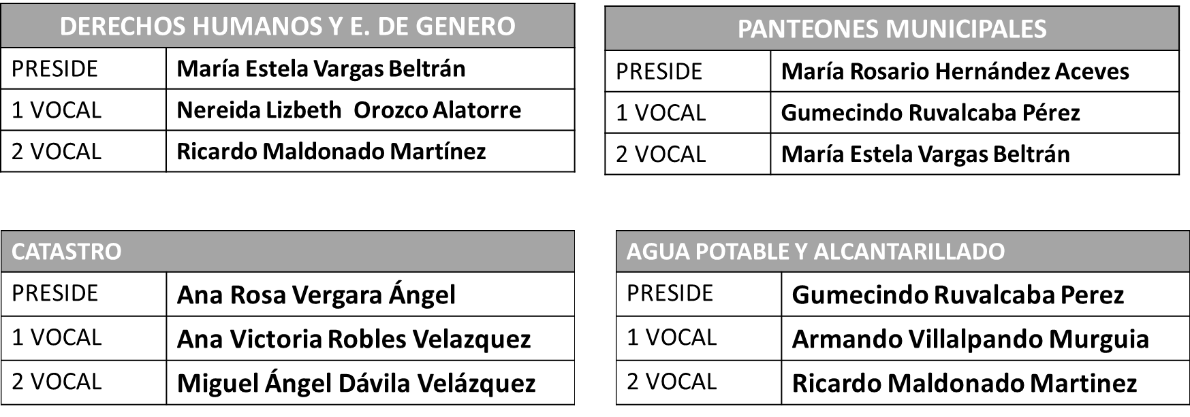
- Propuesta y en su caso aprobación por el Ayuntamiento del organigrama para la administración 2015 – 2018.
En uso de la voz el ciudadano J.Refugio Velázquez:solicito la aprobación del organigrama previo conocimiento de los Regidores para la administración 2015 - 2018 manifestando levantar la mano y por votación económica la afirmativa para aprobación del organigrama. En uso de la voz del Secretario General solicita manifiesten su intención a favor de que se apruebe el reglamento para la administración 2015 - 2018 aprobado por unanimidad.
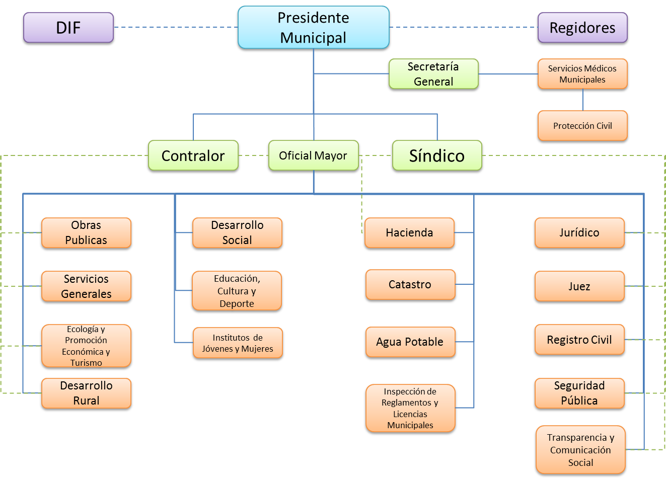

- Nombramiento y toma de protesta de los servidores públicos encargados de área.

En uso de la voz el Secretario General: de conformidad con el artículos48 y 60 de la ley de gobierno y la administraciónpública municipal del estado de Jalisco, y el artículo 12 fracción III, del reglamento de gobierno municipal, se presenta el nombramiento de los servidores públicos encargados de las áreas, descritas a continuación, solicito ponerse de pie:

SERVIDOR PÚBLICO DIRECCION

Rodrigo SaldañaLópez Oficial Mayor
Israel CervantesÁlvarez Obras Publicas
Hugo Gutiérrez Cervantes Jurídico
Roberto Carlos Puente Muñiz Servicios Generales
Rosario Ramos Sánchez Agua Potable
Ofelia Luque MuñozInstituto de la Mujer e Instituto de la Juventud.
Belén de Jesús Rosas Álvarez Registro Civil
Martin HernándezLópez Transparencia y Comunicación Social
Juan Manuel Mejía NuñoInspección de Reglamentos y Licencias Municipales.
David León CortesServicios Médicos y Protección Civil
Noé Ademar Rodríguez Zavala Desarrollo Social
Miriam Mora Torres Catastro
Edgar Rubén Ruvalcaba Godínez Seguridad Pública
Yobana Chávez Valenzuela Educación, cultura y deporte
RubénDarío Del Rio RosalesEcología, PromociónEconómica y Turismo
José Franco Pérez Desarrollo Rural

En uso de la voz el Presidente J. Refugio Velázquez solicito ponerse de pie para la toma de protesta a los Servidores Públicos del Ayuntamiento.¿PROTESTAN CUMPLIR Y HACER CUMPLIR LA CONSTITUCION POLITICA DE LOS ESTADOS UNIDOS MEXICANOS, LA PARTICULAR DEL ESTADO, LAS LEYES QUE DE ELLA EMANEN Y LOS ORDENAMIENTOS MUNICIPALES, ASI COMO DESEMPEÑAR LEAL Y EFICAZ EL CARGO SERVIDOR PUBLICO DEL AYUNTAMIENTO, QUE LOS CIUDADANOS DEL MUNICIPIO DE JUANACATLAN JALISCO, A TRAVES DE LOS REGIDORES LE HAN CONFERIDO, MIRANDO TODO POR EL BIEN Y LA PROSPERIDAD DEL MUNICIPIO? En uso de la voz los servidores públicos: Si protestamos. En uso de la voz el Presidente J. Refugio Velázquez: SI ASI LO HICIERE, QUE LA SOCIEDAD DE JUANACATLAN SE LOS RECONOZCA, Y SI NO, QUE SE LO DEMANDE.

En uso de la voz el Regidor Ricardo Maldonado: Presidente en este punto que acabamos de pasar sería interesante que se anexara al acta la propuesta que hizo el compañero Regidor donde se haga un proceso de evaluación a los tres meses para evaluar los resultados de cada uno de los funcionarios así como su plan de trabajo para ver realmente que vayamos a tener un avance significativo en el municipio Juanacatlán, hay excelentes aciertos en cuanto a la asignación de personal muchos de ellos los conozco, algunos Maestros, Licenciados, Profesionistas, los felicito por esta nueva encomienda que les esta asignando nuestro Presidente Municipal pero hay perfiles que no van acorde a las áreas que se le están asignando, omito las áreas para no dirigirme a nadie en especial, pero hay áreas de incompatibilidad un ejemplo sería que no es el caso, servicios generales que pusiéramos un licenciado, entonces hay casos que se está cometiendo este tipo de nombramientos, que es facultad única y exclusivamente del Presidente, usted dentro de tres años va a dar cuentas a la población pero nosotros también es nuestra función como Regidores estar al pendiente de cada uno de las áreas por eso la sugerencia que se asiente en el acta. En uso de la voz el Regidor Gumesindo Rubalcaba yo también quisiera agregar algo, me parece muy buen equipo que nos están rodeando como Ayuntamiento, conozco a varias personas que creo en ellas que van a ser eficientes en su trabajo pero viendo la historia pasada de los Ayuntamientos si me gustaría que quedara sentado que se manejara no nomás a ellos sino a todas las personas que se contrate, un contrato de tres meses para evaluar porque no se vale que después nos están demandando al Ayuntamiento por despidos injustificados o porque se les quito de su cargo por deficiencias. En uso de la voz el Presidente Municipal J. Refugio Velázquez a las personas que yo invitado para directores, los compañeros regidores ya lo saben ustedes no lo saben, ninguna de estas personas me fue impuesta, no tengo ninguna imposición, a todas las personas poco a poco los fui invitando e incluso algunos todavía hace tres semanas o cuatro semanas nunca los invité por cuestiones políticas antes de tiempo, no tengo ningún imposición por parte del partido primero y segundo que bueno que lo toman ustedes en cuenta y ellos ya lo saben yo los invito con todas mis ganas de que hagan un trabajo eficiente, leal porque no quiero que aquí trabajen de una manera que estén picando por la espalda, aquí necesitamos lealtad y lo que tengan que decímelo a mí, díganmelo aquí no en la calle porque al rato todo mundo sabe, nada más uno no, los trapitos aquí los lavamos, ellos es lo que les he pedido, lealtad, servicio y el que no funcione se va, ya lo saben todos y se los digo a ustedes, por eso hablaba de los dineros si ustedes analizan este punto es el pilar de lo que estamos hablando, la gente no quiere fugaz quiere eficiencia de su dinero, ya lo saben todos. En uso de la voz el Regidor Gumesindo Ruvalcaba yo sé que todos iniciamos con buena voluntad en el transcurso del tiempo por roses personales hemos visto que al Ayuntamiento lo han visto como negocio y más las personas que tienen los medios en el momento de beneficiarse de algo y me refiero a la administración pasada que sabemos hay muchas demandas de trabajo que va haber muchas fugas de dinero que no había necesidad que se pudieron haber utilizado en obras públicas en beneficio de los ciudadanos. En uso de la voz el Regidor Ricardo Maldonado por su reforzar la propuesta del compañero Gumesindo, parte del endeudamiento que va tener el municipio no viene desde la administración pasada, viene desde la antepasada que la mayor parte de los funcionarios que salieron por la administración de Lucio Carrero demandaron entonces esos son los laudos que de alguna otra forma se le obligo por ley el Presidente saliente pagarlos quisiera o no quisiera entonces con la finalidad de prever ese tipo de situación, qué se firmara una denuncia previa de los directores de los funcionarios de confianza para evitar cualquier tipo de saqueo al terminar la administración como se ha estado suscitando no en esta en todas las administraciones. En uso de la voz el presidente municipal J. Refugio Velázquez ahorita según me doy cuenta es uno de los problemas más grandes que tenemos aquí porque a grandes rasgos hay una gran deuda en diferentes conceptos, esos datos los tendré en estos días, me hablan que si pagamos los laudos al 100% estamos hablando de $40,000,000.00 (cuarenta millones) de pesos, tenemos que negociar no hay dinero, imagínense nada mas de las otras cantidades, las instituciones de gobierno no dan para pagar deuda dan dinero para obras para proyectos, yo les pregunto ¿de donde vamos a pagar? Si lo notaron se fusionaron las direcciones con la finalidad de bajar el gasto de nómina. En uso de la voz el Síndico Luis Sergio,para comentarle al Regidor Gumesindo, los funcionarios a los que se les acaba de tomar protesta son funcionarios de primer nivel llamados de confianza ellos se les otorgó nombramiento no un contrato en el cual ya tomaremos las consideraciones que han sugerido aquí pero a ellos no se les puede expedir una renuncia como tal porque además es en contra de la ley laboral pero sin embargo por el nivel que ellos van a desempeñar en el Ayuntamiento se les expide este nombramiento y ahí hay que proponerle presidente que se especifique algunas condiciones. En uso de la voz el regidor Gumersindo Ruvalcaba sería buscar el medio legal para que los vuelva repetir porque se ha repetido que funcionarios demandan que si proceden, yo sí quisiera aportar a todos los compañeros directores que todos estamos por la misma causa darle un buen uso del dinero del pueblo ayudar al presidente al H ayuntamiento a ver la forma eficientar los servicios y el personal que no es personal demás ocupando puestos que no sean productivos porque se me está pegando el resultado lo estamos viendo.

- Nombramiento y toma de protesta de la Presidenta del Patronato del Sistema de Desarrollo Integral para la Familia (DIF) del municipio de Juanacatlán, Jalisco.

En uso de la voz el Presidente Municipal J. Refugio Velázquez,Con fundamento en el artículo 158 del Reglamento Orgánico del Gobierno Municipal, en donde especifica que para el estudio, planeación y despacho de los diversos asuntos de la administración municipal, el Ayuntamiento se auxiliara entre otras dependencias, del Sistema de Desarrollo Integral para la Familia (DIF) y en mi calidad de Presidente Municipal nombro a mi esposa la Sra. Evelia Franco Tapia Presidenta del Patronato del DIF para que en lo sucesivo este facultada para la integración de dicho patronato, vigilar y hacer cumplir las obligaciones que de acuerdo al artículo 212 del Reglamento Orgánico del Gobierno Municipal le competen.Solicito a la presidenta del patronato, se ponga de pie para realizar la toma de protesta:

¿PROTESTA CUMPLIR Y HACER CUMPLIR LA CONSTITUCION POLITICA DE LOS ESTADOS UNIDOS MEXICANOS, LA PARTICULAR DEL ESTADO, LAS LEYES QUE DE ELLA EMANEN Y LOS ORDENAMIENTOS MUNICIPALES, ASI COMO DESEMPEÑAR LEAL Y EFICAZ EL CARGO DE PRESIDENTA DEL PATRONATO DEL SISTEMA DE DESARROLLO INTEGRAL DE LA FAMILIA, QUE LOS CIUDADANOS DEL MUNICIPIO DE JUANACATLAN JALISCO, A TRAVES DE LOS REGIDORES LE HAN CONFERIDO, MIRANDO TODO POR EL BIEN Y LA PROSPERIDAD DEL MUNICIPIO? En uso de la Voz la Presidenta del Patronato del DIF: Si protesto

En uso de la voz el Presidente J. Refugio Velázquez: SI ASI LO HICIERE, QUE LA SOCIEDAD DE JUANACATLAN SE LOS RECONOZCA, Y SI NO, QUE SE LO DEMANDE.

- Apertura de la convocatoria para el cargo de Juez Municipal

En uso de la voz el Presidente J. Refugio Velázquez:Con fundamento en el artículo 55, 56 y 57 de la ley del Gobierno y la Administración Pública Municipal del Estado de Jalisco, los artículos 19 y 21 del Reglamento Orgánico Municipal, el Ayuntamiento debe realizar una convocatoria a los habitantes del municipio para el cargo de Juez Municipal, pongo a consideración del pleno las bases de dicha convocatoria.

En uso de la voz el Síndico Luis Sergio Venegas: me gustaría proponer al pleno que la convocatoria sea turnada a la Comisión de Justicia para diseñar los requisitos, los plazos y los perfiles de las personas que puedan participar dentro, si lo sometemos a votación de que se someta a la Comisión de Justicia en uso de la voz del Secretario General Susana Meléndez: en la ley de Gobierno especifica que por ley se debe abrir la convocatoria a juez municipal y especifica qué requisitos debe de tener la persona que puede participar, pero no especifica condiciones de bases de tiempos ni selección por eso es que se somete a consideración de ustedes. En uso de la voz del Regidor Ricardo Maldonado yo considero que quede una vez aprobado el punto del orden del día y que la comisión sea la que pegue la convocatoria con la finalidad de irle avanzando para no validarlo hasta la siguiente reunión. En uso de la voz el Síndico Luis Sergio Venegas quién esté a favor de la afirmativa favor de levantar la mano, siendo votado por unanimidad.

- Aprobación y en su caso autorización, que todos los contratos y convenios aprobado por el pleno que se encuentren vigentes después del 1º de octubre serán sujetos a ratificación y/o revocación de los mismos.

En uso de la voz el Presidente J. Refugio Velázquez:Con el fin de salvaguardar los intereses, derechos y obligaciones que a partir del día 1º de octubre asume esta administración municipal 2015 – 2018, en este momento someto a consideración del pleno y para acuerdo edilicio, el dejar a salvo los derechos de esta autoridad municipal para determinar en la presente sesión de pleno municipal lo concerniente a la ratificación o no de los acuerdos de voluntades y todo acto jurídico que han celebrado administraciones municipales anteriores cuya vigencia trascienda a la administración municipal entrante. Solicito al servidor público encargado de jurídico Lic. Hugo Gutiérrez extienda la explicación de este punto.

En uso de la voz Hugo Gutiérrez: Básicamente en este punto se refiere a que por ley las administraciones, la mayoría de los contratos que se firman tienen vigencia hasta el término de la administración pero si hubiera algún contrato que no lo permita la ley y que rebase por ejemplo después del 1 de octubre tiene que ser ratificado por el pleno del Ayuntamiento con la intención de salvaguardar los intereses del municipio de los habitantes más que nada que los contratos que van a pasar o que estén vigentes después del 1 de octubre pudieran perjudicar y se queda fuera de las decisiones de ustedes esto se hace para que el cabildo aquí autorice prueba para que se existen contratos que prevalecen vigentes después el día de hoy 1 de octubre del 2015 sean ratificados y revisados por ustedes por el pleno y en su caso se ratifica os e modifica de acuerdo a su voluntad. En uso de la voz el Presidente J. Refugio Velázquez: Manifiesten levantando la mano y por votación económica la afirmativa para la aprobación el presente punto del orden del día, votando por unanimidad. En uso de la voz solicita el Regidor Ricardo se haga llegar copias de los contratos, para estar más informados del tema.

- Asuntos varios.
En uso de la voz el Presidente J. Refugio Velázquez pregunta la pleno si hay algún asuntos varios.
a)En uso de la voz el Regidor Gumesindo Ruvalcaba solicita a la Secretaria, nos esté dando la copia de cada acta y las copias anteriores, que nos entregue las copias del Ayuntamiento anterior. En uso de la voz el Presidente J. Refugio Velázquez yo les voy a dar un estatus de cómo estamos recibiendo, las actas, todo, yo me gusta que me exijan a transparencia, no voy a hacer nada a escondidas, no duden, pregunten todo va a estar abierto, el tesorero tiene la responsabilidad de cuando ustedes quieran preguntar de algo, pregúntenle, lo que se ha gastado, se ha pagado. Eso no me queda la menor duda, ese informe quisiera dárselo a la ciudadanía porque ellos tienen que enterarse de cómo está la situación, no nos lo dejan a nosotros se lo dejan al pueblo. Nosotros tenemos que dar cuentas al pueblo de lo que estamos recibiendo. En uso de la voz la Secretaria General: En el caso de la Secretaría General todos venimos a un proceso de revisión en cada área, en caso de la Secretaría General no se me presento ninguna revisión hasta el día de hoy espero saber en qué condiciones está la Secretaría General y de qué documentación cuenta entonces a petición de su servidora sería para dar respuesta a su petición de las actas anteriores a reserva de lo que pueda recibir el día de hoy porque todavía no tengo notificación de cómo voy a recibir, por lo menos mi compromiso es entregarles desde el día de hoy incluyendo el acta de la toma de protesta y en lo sucesivo para que tengan copia de su acta de sesión.

- Clausura de sesión.
El Presidente J. Refugio Velázquez en uso de la voz: Siendo las 10:30 hrs. Del día 1º de octubre del 2015 se da por concluida la 1er. Sesión Ordinaria del Ayuntamiento 2015 – 2018.

LAS PRESENTES FIRMAS CORRESPONDEN AL AÑO NÚMERO 1, SESIÓN 1 DEL AYUNTAMIENTO DE JUANACATLÁN JALISCO.

______________________________
C. J. REFUGIO VELAZQUEZ VALLIN

__________________________
C. LUIS SERGIO VENEGAS SUAREZ

__________________________
C. ANA ROSA VERGARA ANGEL

__________________________
C. ARMANDO VILLALPANDO MURGUIA

__________________________
C. NEREIDA LIZBETH OROZCO ALATORRE

_______________________
C MIGUEL ANGEL DAVILA VELAZQUEZ

_______________________
C. ANA VICTORIA ROBLES VELAZQUEZ

_________________________
C. MARIA ROSARIO HERNANDES ACEVES

________________________
C. RICARDO MALDONADO MARTINEZ

________________________
C. GUMECINDO RUVALCABA PEREZ

_________________________
C. MARIA ESTELA VARGAS BELTRAN

